河北省农业机械化管理局文件

冀农机管发〔2018〕83号

关于启用河北省农机购置补贴
手机APP系统的通知

各市、县（区）农业（农机、农牧）局，各购机用户：
为进一步提高农机购置补贴政策实施信息化水平，优化补贴办理流程，方便广大购机用户与农机工作人员，我局决定即日起在全省范围内启用河北省农机购置补贴APP系统（以下简称APP系统），与我省农机购置补贴辅助管理系统并行运行使用，现将有关事项通知如下：
一、 使用方法说明
（一）购机用户：可通过扫描二维码（见附图）或输入网址（http://218.12.43.28:8680/butieapp/download）的方式登录网页下载“河北省农机补贴APP系统”进行安装，使用手机号实名注册账户，即可登录使用。APP系统用户端目前可查询机具补贴额度、个人提交补贴申请，查询补贴申请进度,还提供经销商查询、作业服务、维修站查询等功能服务，具体功能详见使用说明书（附件1）。
（二）管理用户：可通过扫描二维码（见附图）或输入网址（http://218.12.43.28:8680/butieapp/download）的方式登录网页下载“河北省农机补贴APP系统”进行安装，使用管理用户账号密码直接登录。APP系统审核端可对用户提交的申请进行审核，可通过机具出厂编号查询机具基本信息、补贴申请信息，具体功能详见使用说明书（附件2）。
二、 相关要求
（一）各级农机主管部门要加大农机购置补贴APP系统推广使用力度，积极指导购机用户使用APP系统，提高补贴办理效率，提升政策实施的管理服务水平，真正实现“让数据多跑路，让群众少跑腿”。
（二）购机用户注册使用APP系统前，须认真阅读操作使用说明和系统内发布的须知，按要求自助上传身份信息、购机信息等，并对上传信息的真实性、完整性、有效性承担相应责任。
（三）各用户都要认真遵守APP系统的操作规程，妥善保管登陆账号和密码，确保系统安全。

附件：1.河北农机补贴申请APP使用说明书
2.河北农机补贴审核APP使用说明书

附图：





河北省农业机械化管理局
2018年12月24日

附件１：

河北省农机补贴申请APP
使用说明书

金色大田科技有限公司（农机360网）

一、首页
农机补贴APP首页包括农机补贴、机手服务、底部菜单三大功能区。
农机补贴里包括补贴申请、进度查询、机具二维码查询、补贴公示、补贴产品查询、经销商查询和办理须知。机手服务里包括作业服务、作业需求、购机贷款、购买保险、附近加油站和附近维修站。底部菜单包括首页、资讯、消息和我的功能。如图1所示：
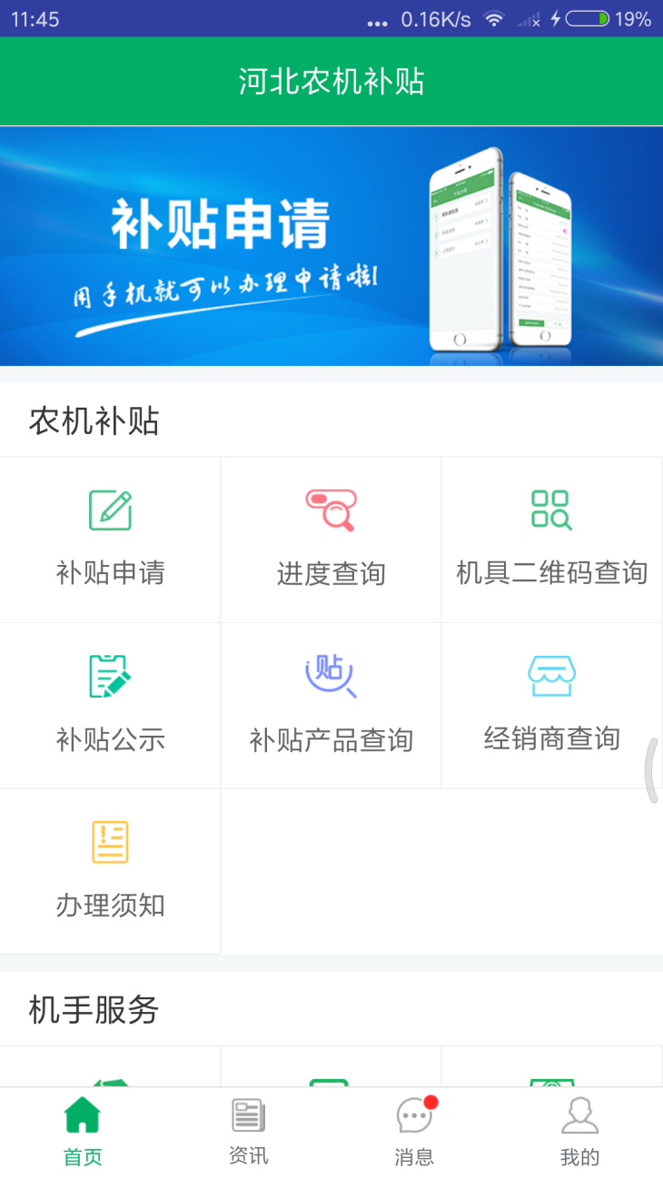
（图1）

二、用户注册登录
首次使用农机购置补贴APP的用户，请先点击“免费注册”，注册成功后，才能申请农机补贴。如图2所示：
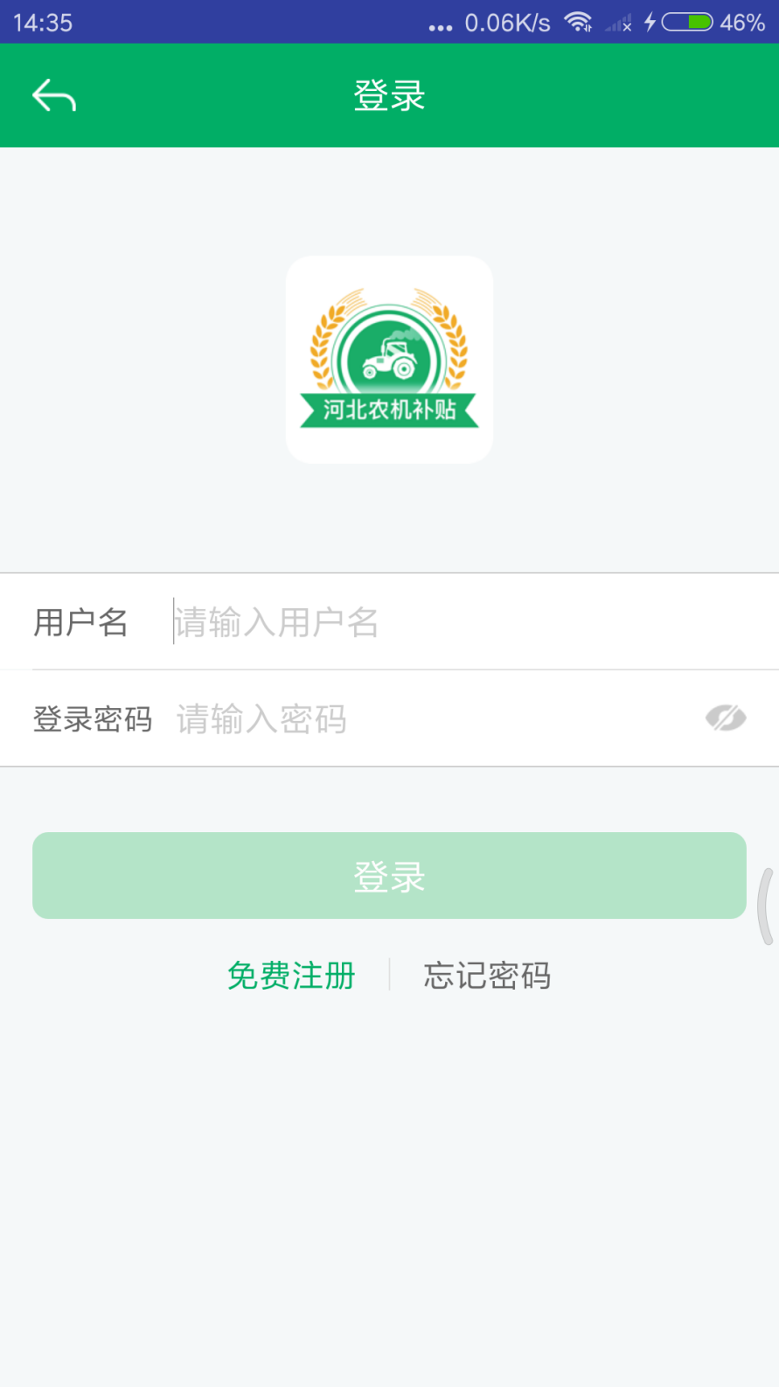
（图2）

1、用户注册
注册第一步，先填写手机号，点击“发送验证码”，收到验证码短信后，填写验证码，再填写自己设定的密码，最后点击“立即注册”按钮。如图3所示。
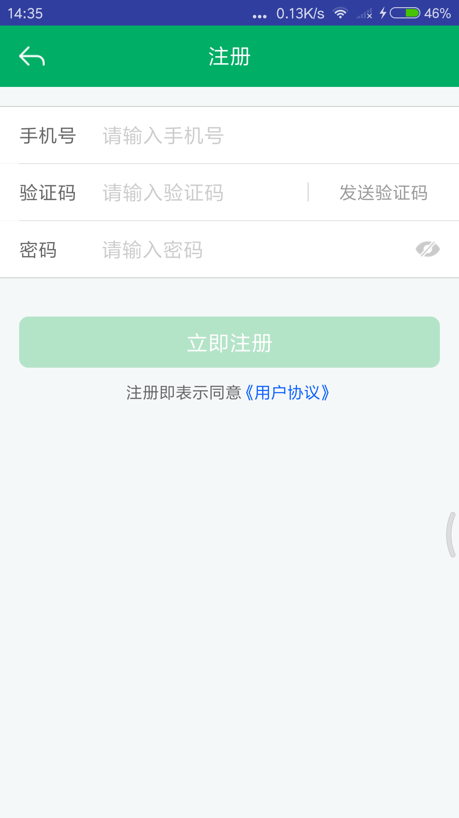
（图3）

2、完善个人资料
注册成功之后，继续完善个人资料，上传个人头像，填写个人姓名，选择户籍地址，以上信息全部完成后，请点击“提交”。如图4所示。
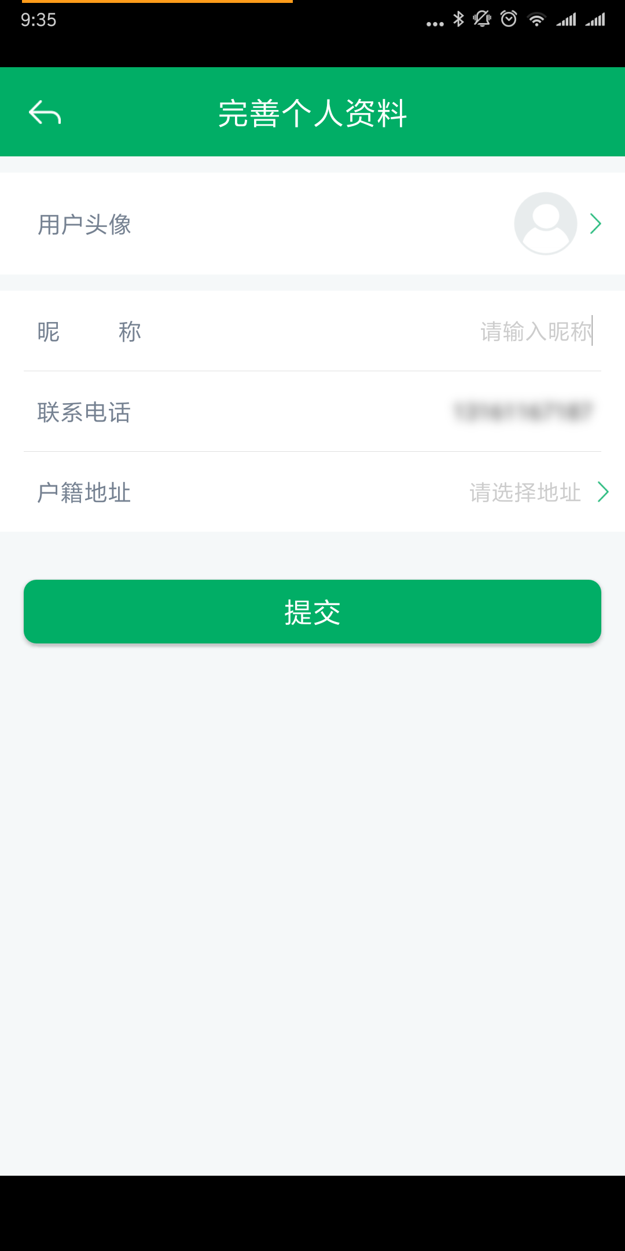
（图4）

3、用户登录
用户注册成功后，输入手机号和注册时设置的密码，点击“登录”按钮可以登录APP。

4、忘记密码
如果忘记密码，可在登录页面，点击“忘记密码”重新设置密码。如图5所示。
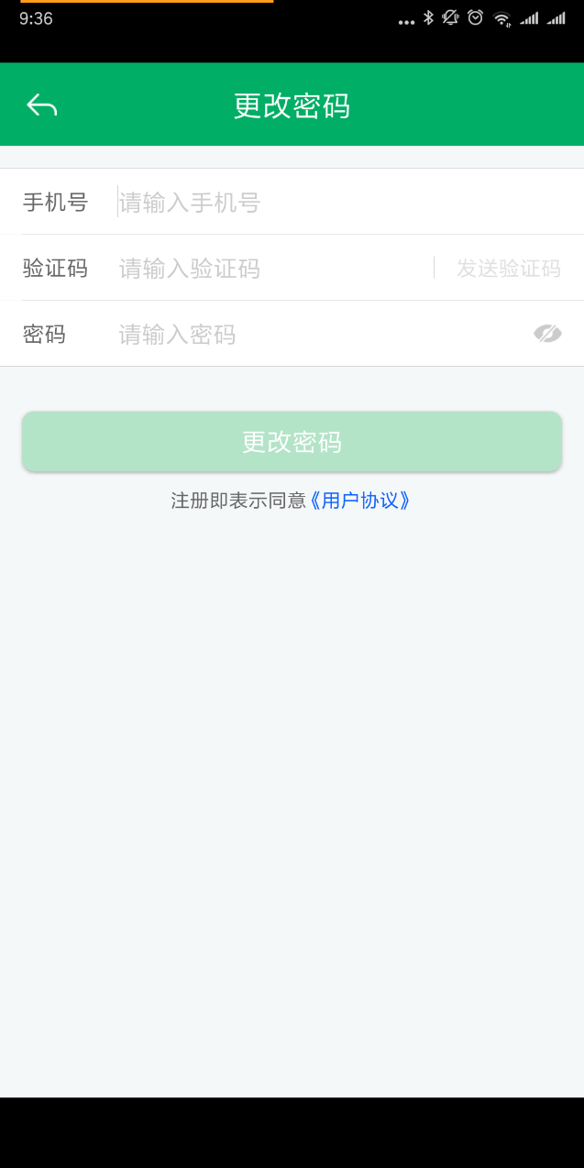
（图5）

三、我的
进入”我的“功能页面，会显示登录用户的头像、姓名和注册时的手机号。“个人资料”是个人注册时填的全部信息，可修改也可完善。密码可在“修改密码”处进行修改。“当前版本”是当前农机购置补贴APP的版本号。“退出登录”退出当前用户的登录状态。如图6所示。
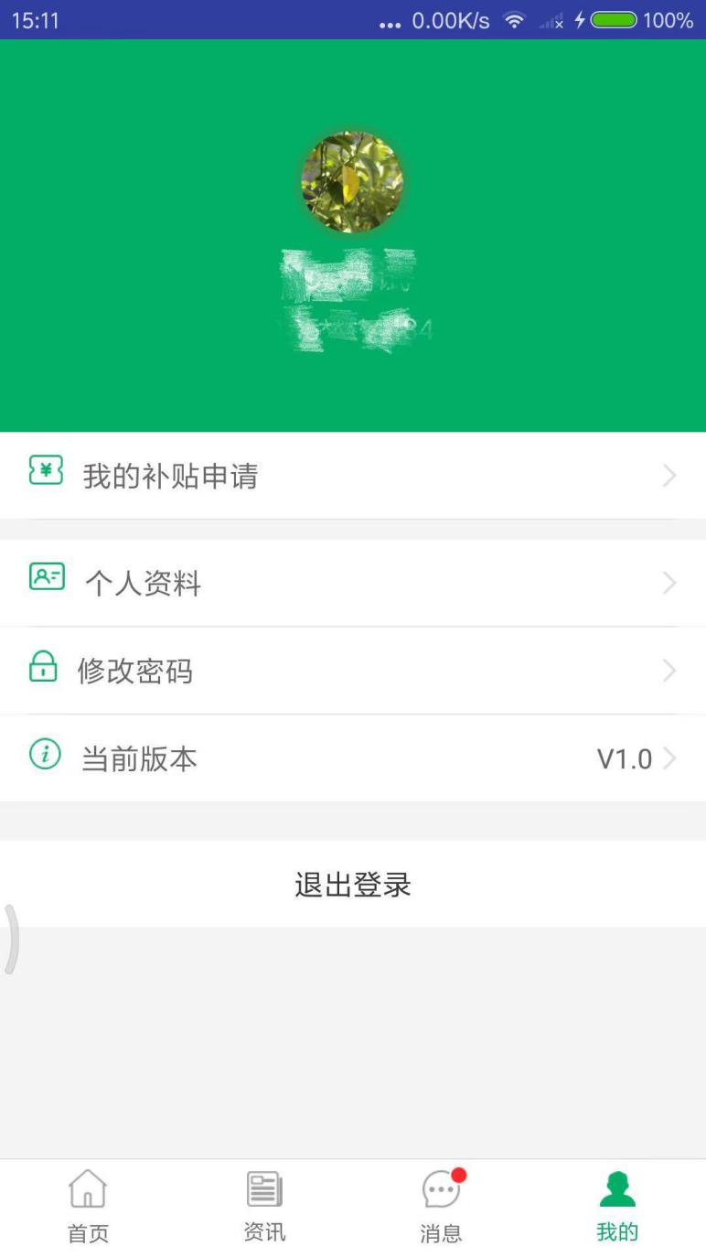
（图6）

四、补贴申请

1、选择申请者身份
1、点击首页的 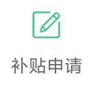 按钮，进入到选择身份界面如图7所示。
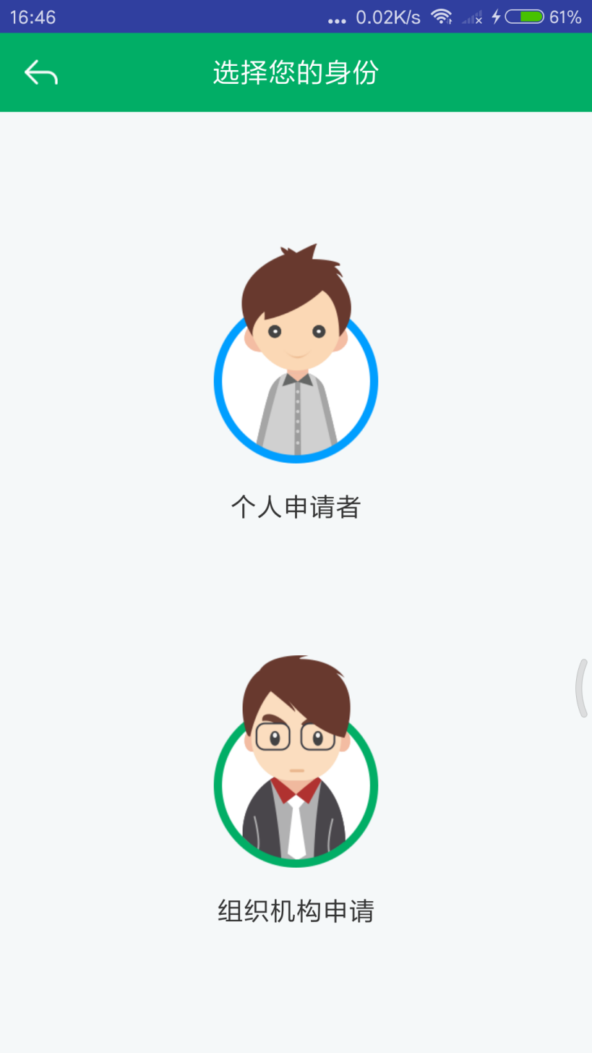
（图7）
- 选择购机者身份。
购机者身份分为个人购机者和组织机构，点击“个人申请者”选择为个人身份，点击“组织机构”选择为组织机构申请者；然后跳转到相对应的填写申请资料界面；
- 在填写资料的界面，将用户需要填写的信息分为两类，一类“购机者（个人或组织机构）信息”，一类“机具信息”。用户按照顺序依次填写。
注：如点击“身份证识别”按钮对身份证拍照，可以识别身份证上姓名、住址等文字信息，近似字可能识别错误，请识别后检查正确与否。如点击“身份证图片”下面的按钮来上传身份证照片，所有身份证相关文字信息需手动录入。如图8，图9所示。
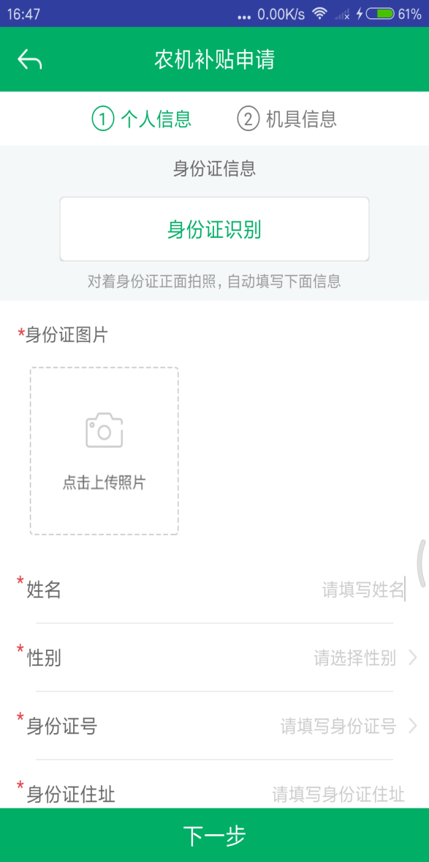 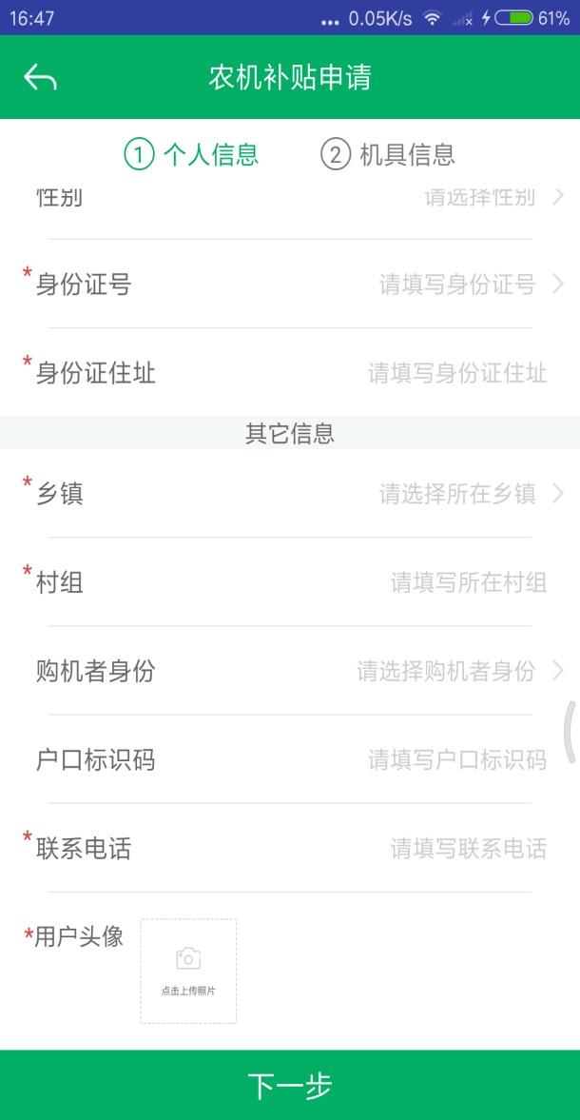（图8）
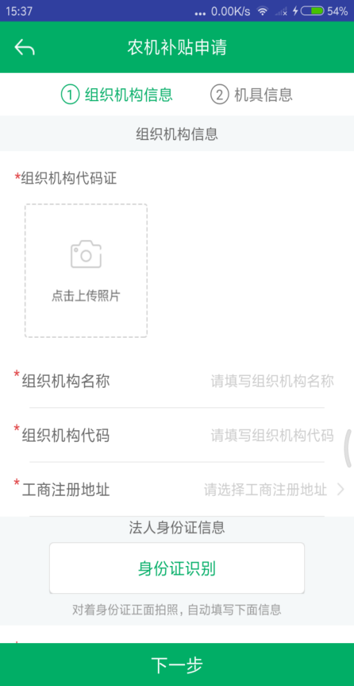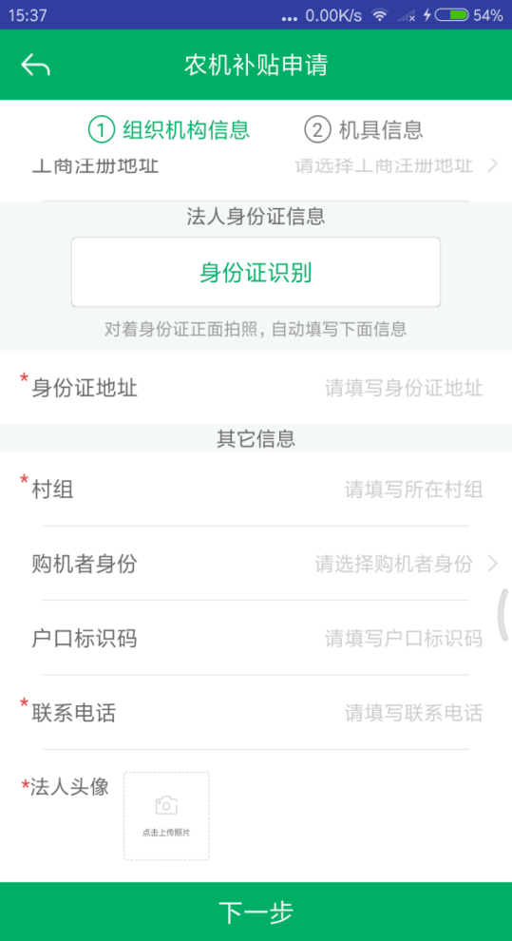（图9）
3、机具信息
填写完成个人或组织机构信息后，点击“下一步”按钮进入“机具信息”填写界面。在填写机具信息界面，依次选择或填写“机具类别”(“机具大类“、“机具小类”、“机具品目”)、“生产企业”、“经销商”、“机具型号”、“出厂编号号/发动机号”、“购机日期”、“购机总价”等信息，上传销售发票照片等。填写完成以上信息，检查无误后，可以点击底部的“提交”按钮提交申请。
如图10所示。
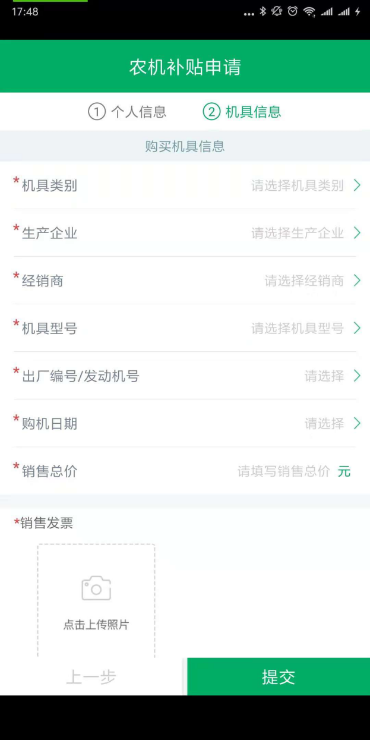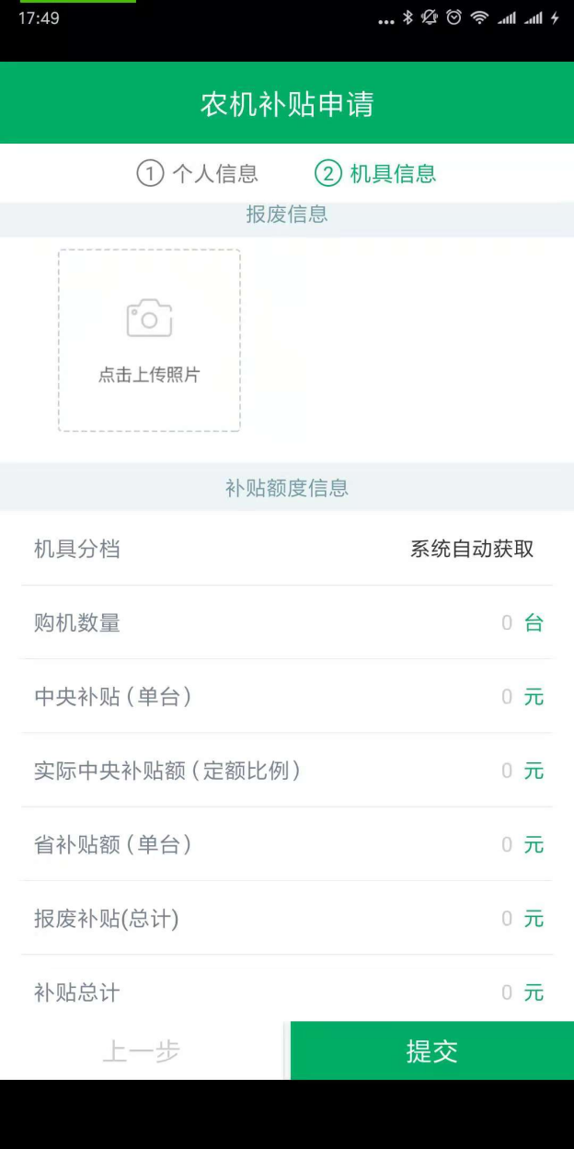
（图10）

五、进度查询

1、进度查询列表
点击首页“进度查询：按钮，进入到查看进度的页面，可以查看当前登录用户已申请补贴的办理进度，如图11所示。
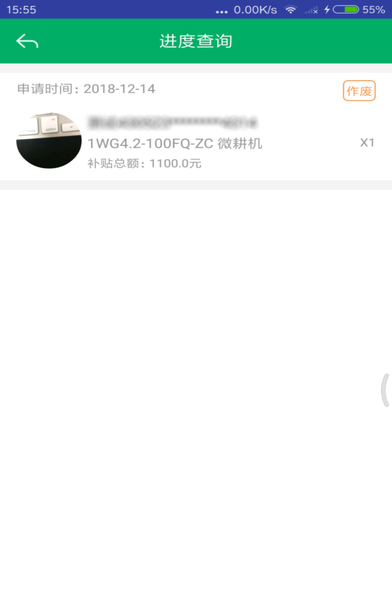（图11）
- 办理进度详情
点击列表上某一条申请记录，跳转到查看该申请的具体详情界面。如图12、图13所示。
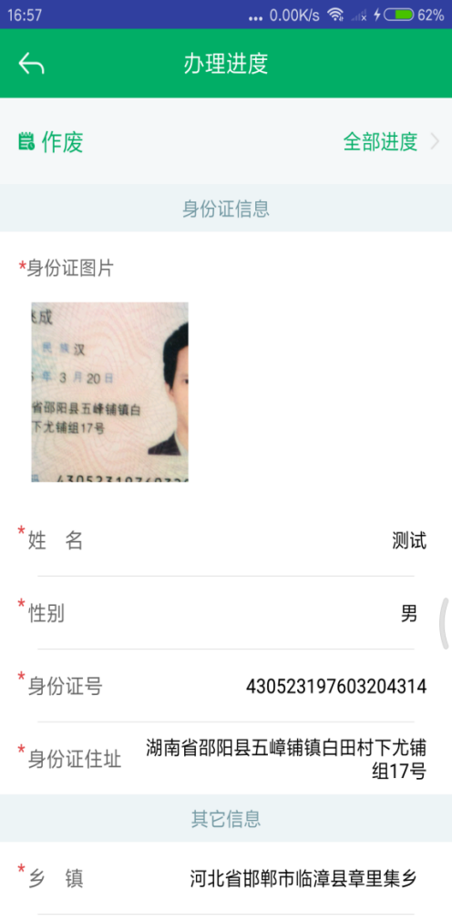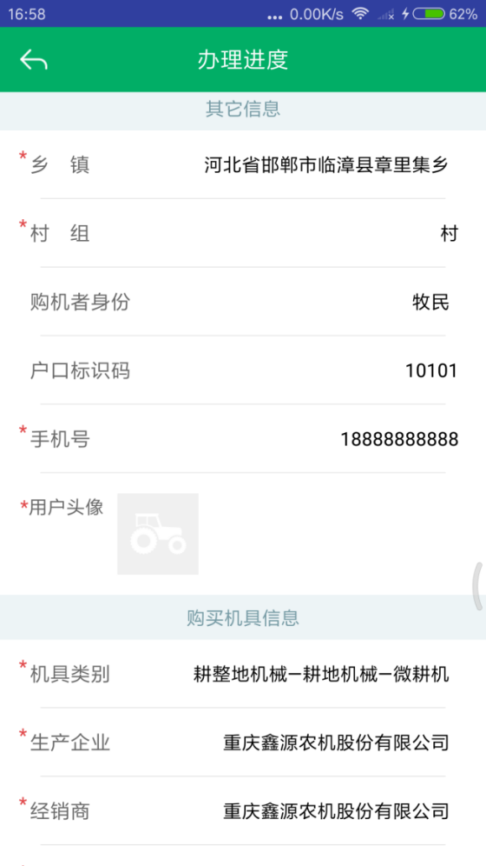
（图12）
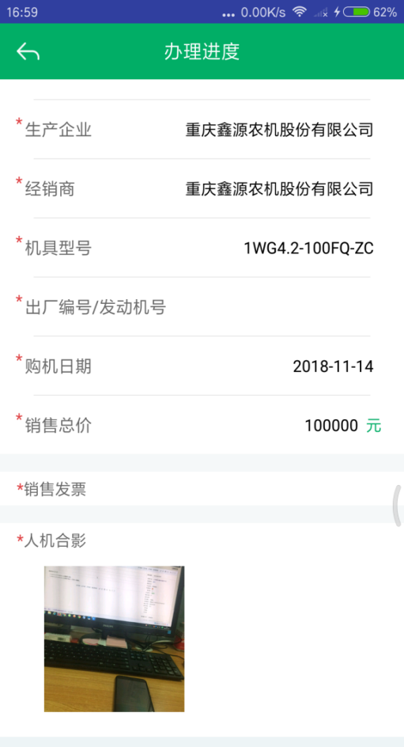 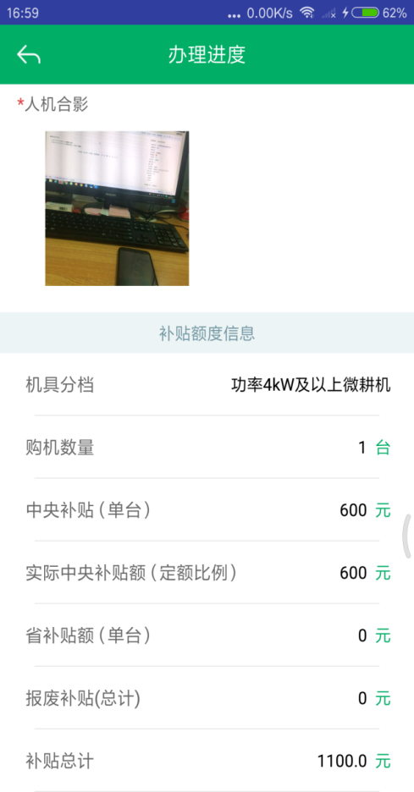 （图13）
3、办理进度
此时点击“全部进度”能看到该申请进度的全部操作日志，如图14所示。
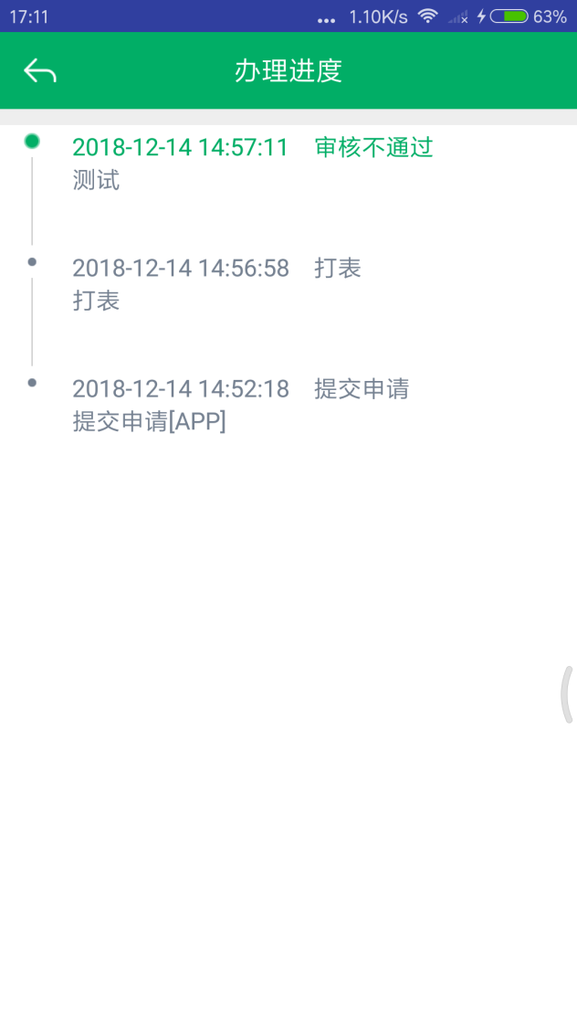
（图14）

六、补贴公示
点击首页“补贴公示”，可以查看补贴系统中的补贴公示记录，如图15所示。
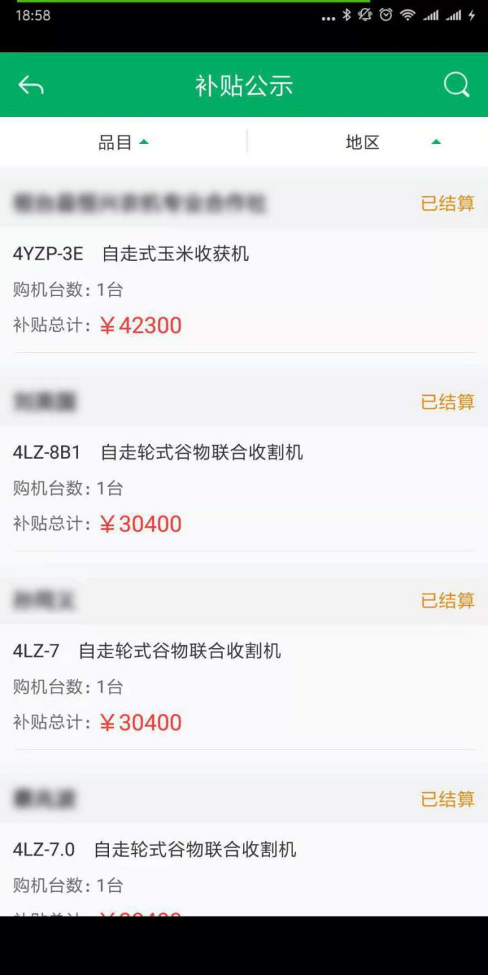
（图15）

七、补贴产品查询
点击首页“补贴产品查询”图标，可按补贴机具大类、小类和品目查询到相关的补贴产品信息。如图16所示。
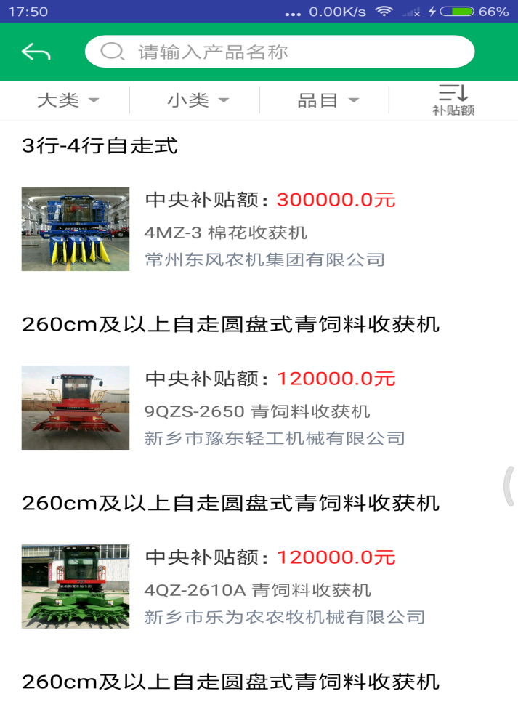（图16）
八、经销商查询
点击首页“经销商查询”，可以查询补贴系统中的经销商信息。如图17所示。
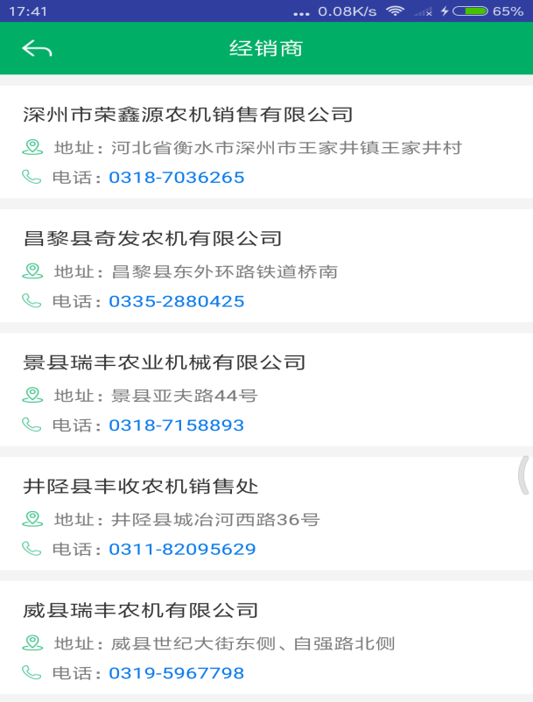（图17)

九、办理须知
点击首页农机补贴部分“办理须知”图标，可以查询补贴系统的办理须知信息。如图18所示。

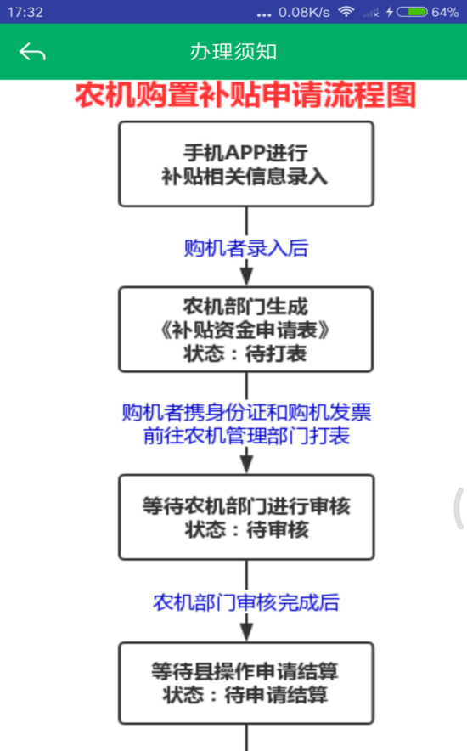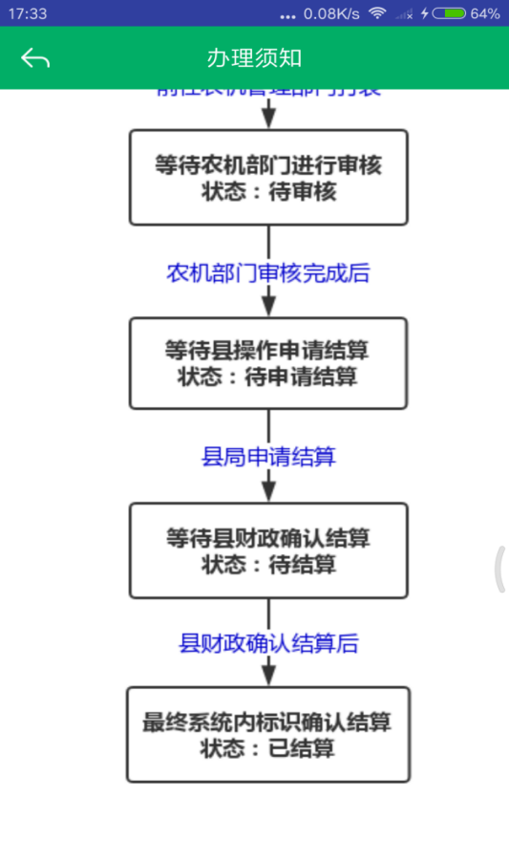
（图18）

附件２：

河北省农机补贴审核APP
使用说明书

金色大田科技有限公司（农机360网）
一、用户登录
审核端操作员登录直接用购置补贴辅助管理系统的用户名和密码，不需注册。
如图1所示。
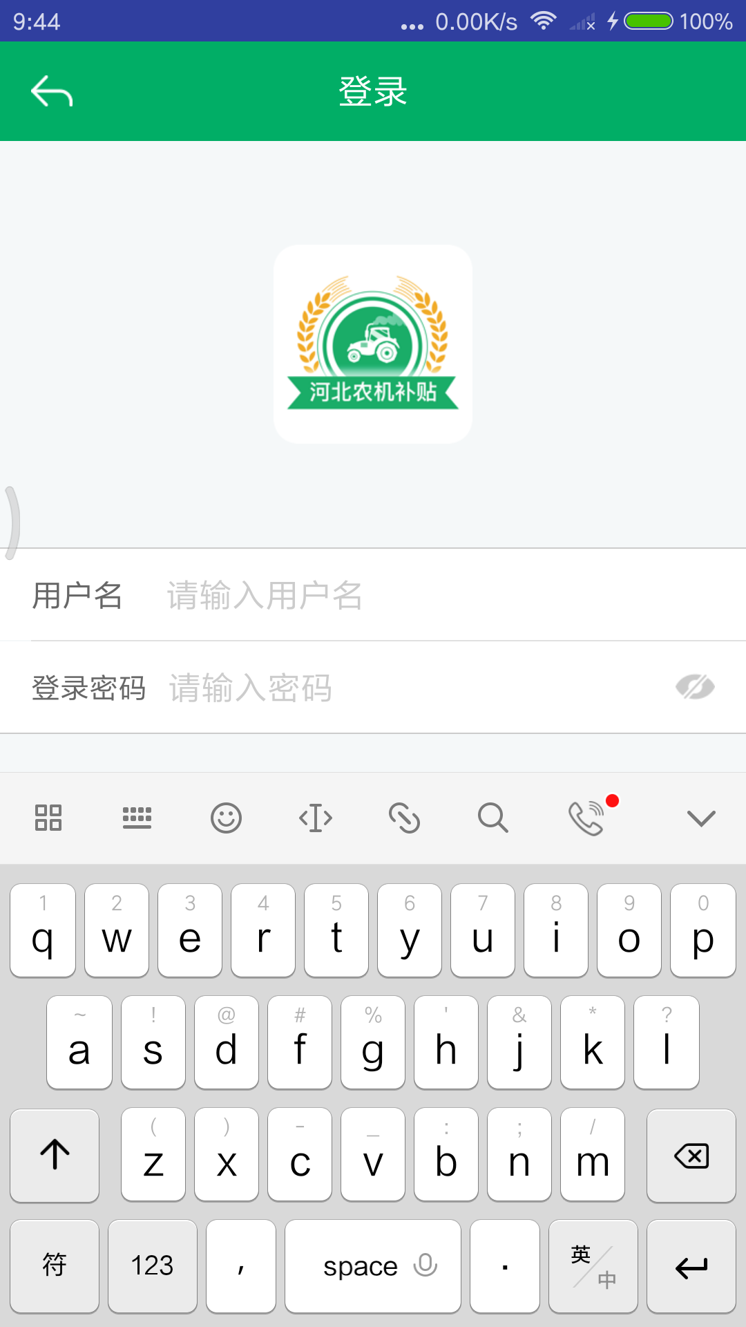
（图1）

二、农机补贴审核

1、审核进度统计
省管理员可以看到全省的补贴审核进度统计，但是不能审核补贴申请，也就是没有下图中的“开始审核”按钮。
县管理员和县操作员可以查看本地区的补贴审核进度统计，并可以点击“开始审核”按钮，进入待审核补贴申请列表。如图2所示。
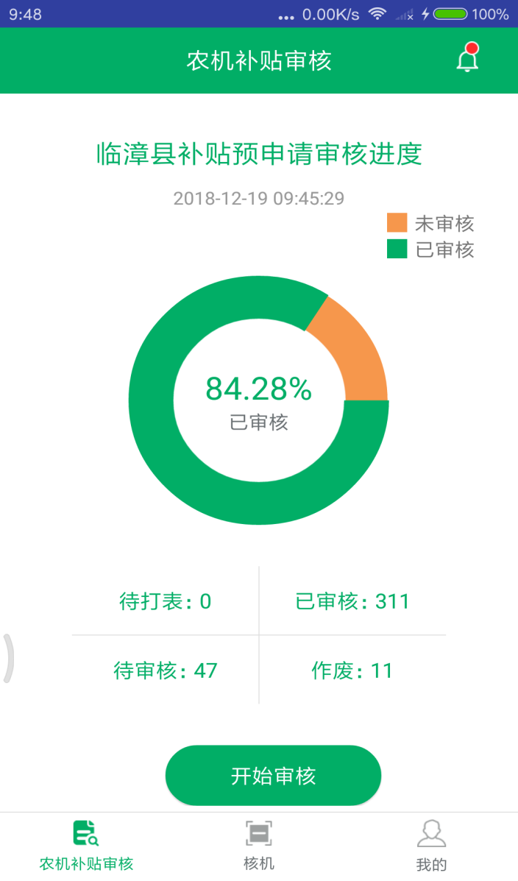（图2）

2、待审核机具列表
点击“开始审核”按钮，进入待审核机具列表，如图3所示。
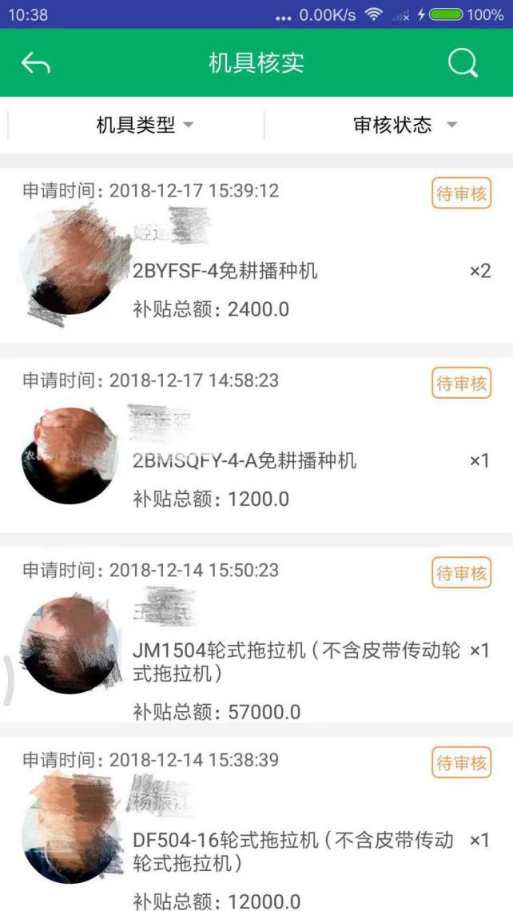
（图3）
待审核申请列表，可按机具大类、小类品目筛选，也可按申请编号、申请人姓名、身份证号关键字查询：点击列表中的某一条补贴申请，可以看到补贴申请详情。如图4，图5所示。
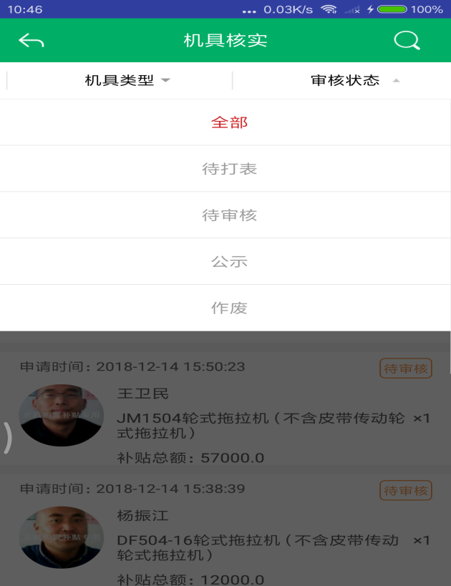（图4）
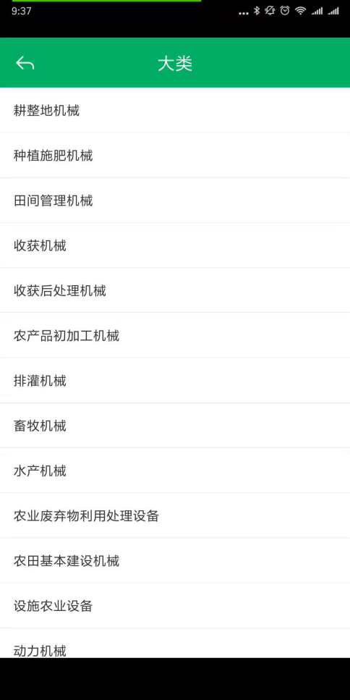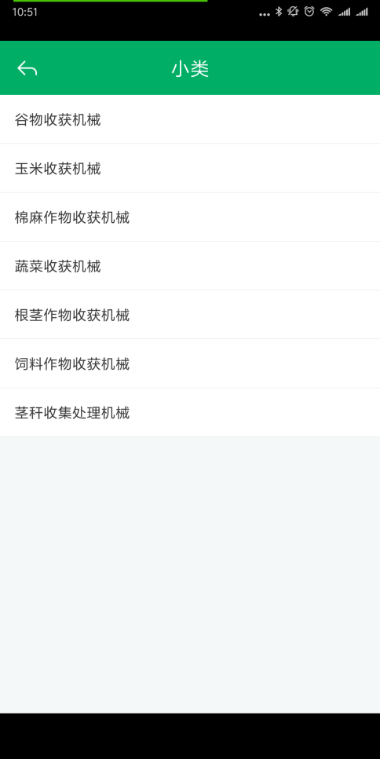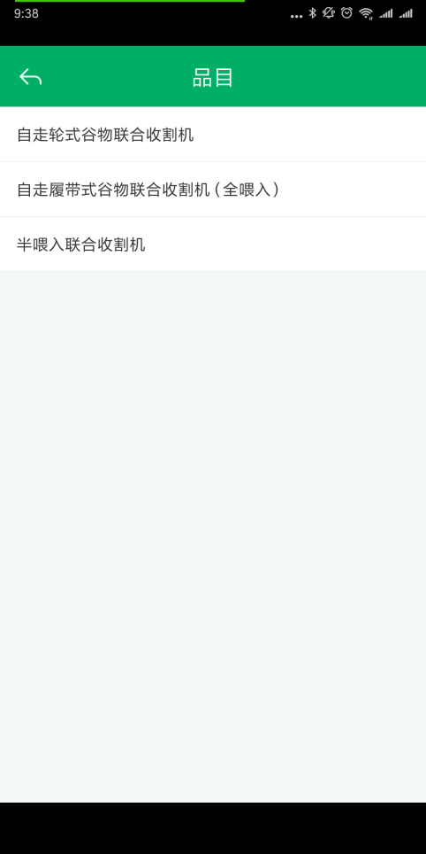
（图5）

补贴申请详情
补贴申请详情页面包括补贴申请的购机者身份信息、购买机具信息、发票等照片信息、报废信息、补贴金额核算信息等全部信息。
如果申请者提交的内容没有问题可点击底部“打表”按钮，申请进入“待审核”状态。对于待打表申请，可以点击底部“通过“按钮，申请进入”公示”状态。申请如有问题，可点底部“作废”按钮，需填写作废原因并提交。如图7所示。
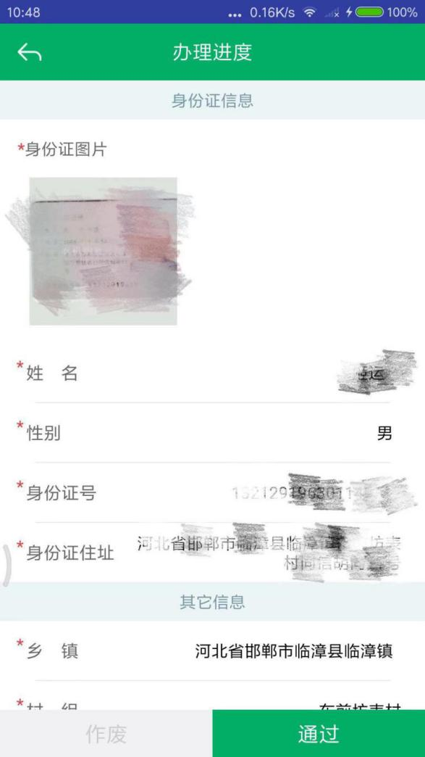
（图7）

核机
点击底部菜单的“核机”按钮，操作员可以扫描铭牌上的二维码获取补贴信息和补贴的状态。
扫描页面如图8所示。
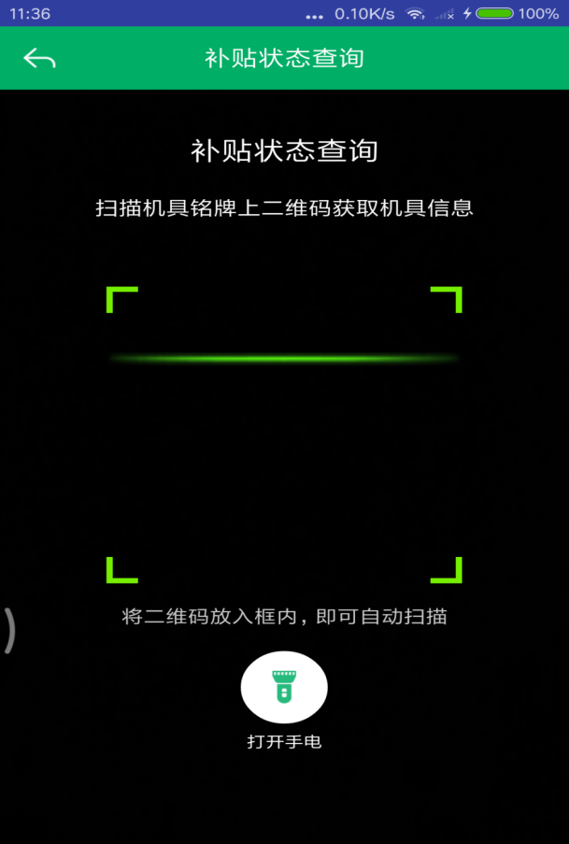
（图8）

我的
我的显示头像和登录的身份，和当前版本。我的页面如图9所示。
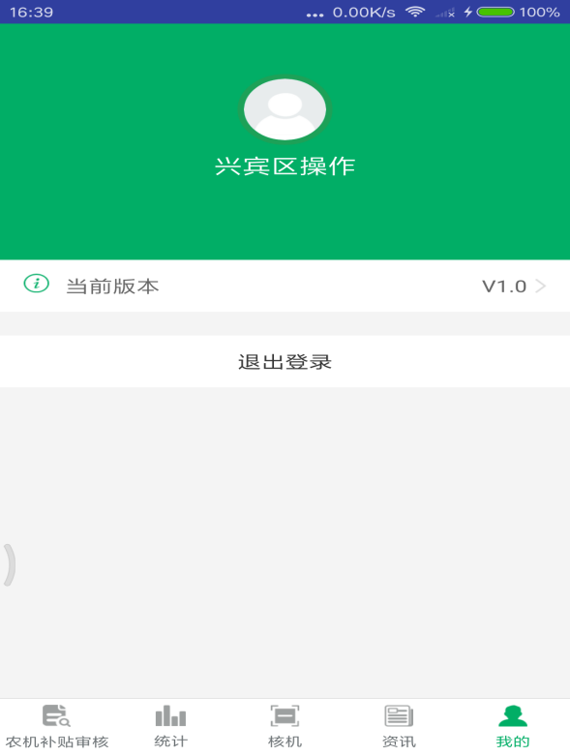（图9）

消息
消息列表展示农机补贴统计的数据消息。如图10所示。
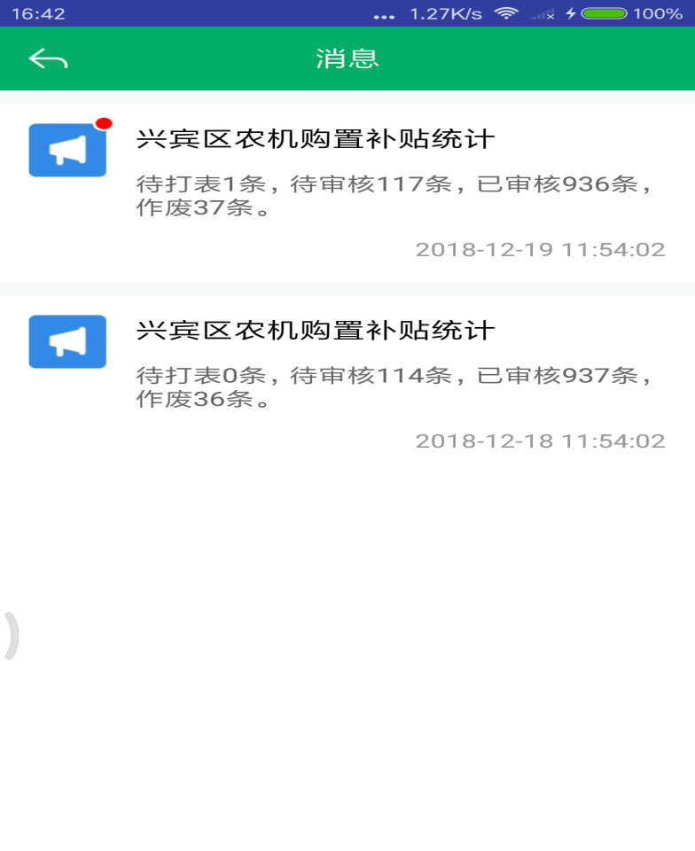（图10）

